**La danse comme mode de vie!**

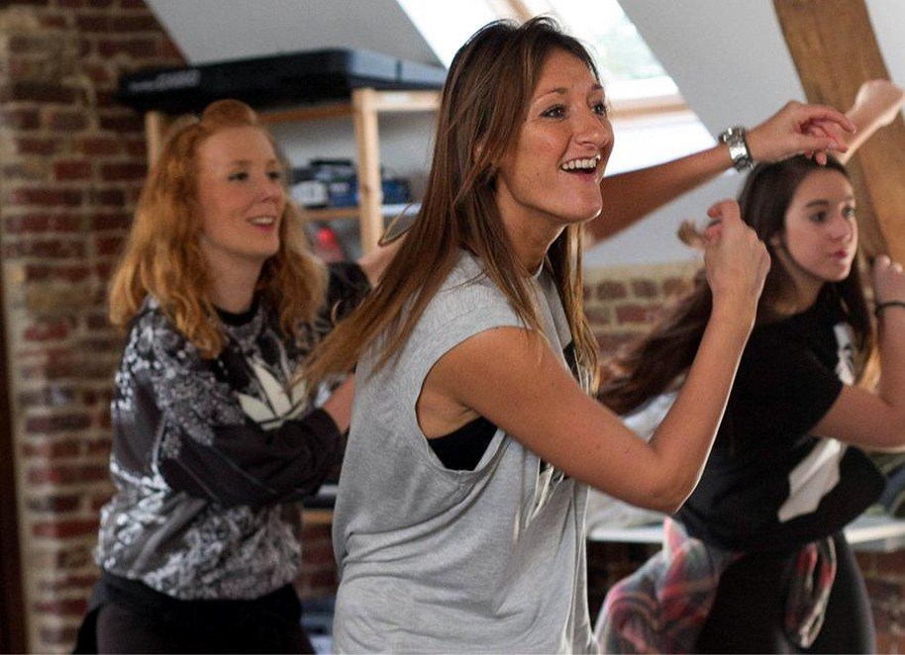

Angel Crew

**Danseuse Hip-hop, chorégraphe, professeure dès l’âge de 14 ans, Angélique Grard vit et respire la danse. Pour cette Lessinoise pure souche, danser, c’est sa vie, son mode de vie. Totalement dévouée à son art, elle nous livre son parcours dans le milieu de la «Street Dance»…**

À l’âge de 6 ans, Angel assiste à son premier cours de danse au Centre culturel René Magritte. La jeune fille y fait ses armes auprès de son professeur, «Nana». Le début d’une belle aventure… «*Plus tard, j’ai intégré la troupe Instinct créée par Christophe Godefroid. À partir de là, tout est allé crescendo!* «confie-t-elle. Véritable révélation, la Cayoteuse ne jure plus que par la danse… Une fois son diplôme de photographie en poche, son intérêt pour la Street Dance l’amène à Mons, à l’école Barbara Maigret De Priches. Sur place, Angel y suit les cours d’une pointure de la culture Hip-hop, Afid Zekhnini (finaliste du concours «Juste debout», danseur dans un clip vidéo des Black Eyed Peas). Sa rencontre avec l’artiste marquera un tournant dans sa vie… Inspirée par la griffe Michaël Jackson, la danseuse performe son art sous son aile et intègre quelques troupes dont *Avalanch' ladies*, *Prototyp crew* qui l’emmènera jusqu’à la demi-finale de Belgium’s got talent en 2013. Ces multiples expériences lui permettront de se produire, entre autres, sur la scène de l’Opéra de Graz en Autriche. Mais ce n’est pas la seule corde à son arc… La jeune femme enseigne à présent dans différents établissements dont Art2Danse et l’école de comédie musicale, Way to stage. Également investie dans l’Amicale du Télévie de Lessines, Angel sera d’ailleurs présente le 24 février à Deux-Acren pour les 30 ans de la cause avec sa troupe, «Angel Crew», créée il y a 2 ans.

15-01-2018 à 05:00 - M.B. – Proximag

POUR EN SAVOIR SUR WAY TO STAGE

<https://lessines.rotary1620.org/fr/activities/agenda/7438/visite-de-lecole-superieure-de-formation-a-lart-de-la-comedie-musicale>